令和元年度 （第28回）
全国自問教育の会のご案内

１ テーマ
「体験と振り返りを往還しながら主体的に道徳性を高めていく子どもの育成」
～自問活動による道徳教育～

２ 主 催 自問教育の会 (会長 小林愼一)

３ 期 日 令和元年11月29日（金） 11月30日（土）

４ 会 場 【1日目 授業参観，清掃参観，実践交流会Ⅰ】長野県立科町立立科小学校
〒384－2305 長野県北佐久郡立科町大字芦田3700
TEL 0267-56-3131 FAX 0267-56-3132

【2日目 実践交流会Ⅱ,Ⅲ】佐久平交流センター（旧佐久勤労者福祉センター）
〒385-0029長野県佐久市佐久平駅南４－１
電話: 0267-67-7451 Fax: 0267-67-7453

【宿泊】東横INN佐久平駅浅間口
〒385-0027 長野県佐久市佐久平駅北1-1
TEL 0267-66-1045 FAX 0267-66-1044

【情報交換会】魚民 佐久平駅前店 TEL0267-67-9888
５ 日 程

６ 参加費（資料代） 3,000円（1日のみの参加の場合には2,000円）

７ 宿 泊 宿泊予約は事務局で一括行います。
- 情報交換会（夕食）＋宿泊＋朝食…… 11,500円（※シングルルーム）
- 情報交換会（夕食）のみ……………… 5,000円
- 宿泊（夕食無し）＋朝食のみ………… 6,400円
（東横INN会員の方は、会員証の提示で6,080円となります。）
※ これ以外に昼食を注文する方は弁当代（750円）も必要です。
８ 申し込みおよび実践発表
○申込先 | 自問教育の会事務局  〒399-8601 長野県北安曇郡池田町池田3210-1  池田町立高瀬中学校内 丸山 博  電話：0261-62-2171 FAX：0261-62-9904  E-MAIL  または当会公式ホームページhttp://jimon.3zoku.com/の「お問い合わせ」より
○FAXかメールで11月11日（金）までに，以下を明記してお申し込み下さい。
①参加者氏名 ②住所 ③勤務先 ④メールアドレス
⑤電話番号 ⑥参加期日（1日目のみ・2日目のみ・両日参加）
⑦情報交換会（参加・不参加）
⑧宿泊（必要・不要） ⑨2日目の弁当（必要・不要）
⑩実践発表希望（あり・なし） ※ありの方は発表テーマ
⑪送迎希望（あり・なし）
※ありの方は佐久平駅発12:40（佐久平駅の蓼科口階段下郵便ポスト前集合）です。
※様式は，当会公式ホームページよりダウンロードしてお使いいただけます。
※学校長宛ての開催通知が必要な方は，ホームページよりダウンロードして下さい。

９ アクセス
○電車 ＪＲ北陸新幹線 佐久平駅より車にて30分
東京方面より
東京駅 9:44発 ＪＲ新幹線あさま607号・長野行 佐久平駅11:11着
11:04発 ＪＲ新幹線あさま609号・長野行 佐久平駅12:26着
長野方面より
長野駅 11:26発 ＪＲ新幹線あさま614号・東京行 佐久平駅11:48着
※送迎車 佐久平駅蓼科口ロータリー発12:40予定（蓼科口階段下郵便ポスト前集合）

○お車 ナビゲーションシステム等でお調べになってお越しください。
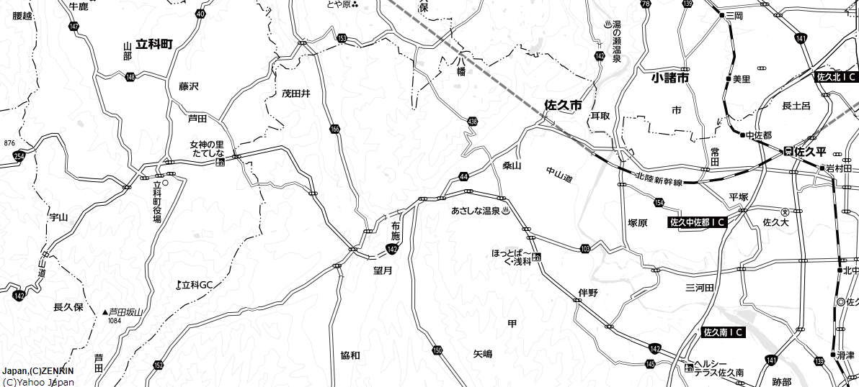
宿泊会場
東横イン
清掃・授業参観
実践交流会Ⅰ会場
立科小学校
情報交換会会場
魚民佐久平駅前店

